Jesús Rodríguez Heras, Juan Pedro Rodríguez Gracia, Arantzazu Otal Alberro y Jose Manuel Morales García

**Práctica 2:**

**CUESTIONES BÁSICAS:**

**1.) Cuando hablamos del chipset de una placa base, exactamente, ¿a qué nos referimos?**

Nos referimos al conjunto de circuitos integrados diseñados en la arquitectura de un procesador permitiendo que los procesadores funcionen en las placas bases.

**2.) Identifica el puente norte de la placa base y márcalo en la fotografía con el número 1. Para averiguarlo, además de consultar el manual de la placa, deberás investigar el chip en Internet.**

Contestado en la fotografía más adelante.

**3.) Identifica el puente sur en la placa base y márcalo en la fotografía con el número 2. Para averiguarlo, además de consultar el manual de la placa, deberás investigar el chip en Internet.**

Contestado en la fotografía más adelante.

**4.) Identifica el chip Super I/O en la placa base y márcalo en la fotografía con el número 3.**

Contestado en la fotografía más adelante.

**5.) ¿Qué funciones gestiona el puente norte de esta placa base?**

Incluye comunicación directa del procesador con los elementos más rápidos de la placa base y contiene el controlador de memoria y las controladoras de bus PCI.

**6.) ¿Qué funciones gestiona el puente sur de esta placa base?**

Se encarga de las comunicaciones más lentas como las funciones de entrada y salida de la placa base (IDE, SATA, USB).

**7.) Qué funciones gestiona el chip Super I/O de esta placa base?**

Controla las entradas y salidas de la placa base como la disquetera, teclado y ratón.

**8.) En una placa base no hay sólo un bus, hay varios. Por ejemplo, la placa que estás estudiando consiste en varios buses de E/S: SATA, IDE, PCI, PCI Express, USB. ¿Para qué se utiliza el bus Serial ATA (SATA)?¿De qué tipo es este bus: paralelo o serie?**

El bus SATA se utiliza para la transferencia de datos entre la placa base y los dispositivos de almacenamiento como discos duros o grabadoras.

Es un bus serie, con lo que se consigue una mayor velocidad.

**9.) Identifica en la placa base los conectores SATA y márcalos en la fotografía con el número 4.**

Contestado en la fotografía más adelante.

**10.) ¿Para qué se utiliza el bus IDE?¿De qué tipo es este bus: paralelo o serie?¿Qué otro nombre recibe este bus?**

El bus IDE se utiliza para la transferencia de datos en dispositivos de almacenamiento masivo y unidades de discos ópticos.

El otro nombre que recibe es: PATA, debido a que es un bus paralelo.

**11.) Identifica en la placa base los conectores IDE y márcalos en la fotografía con el número 5.**

Contestado en la fotografía más adelante.

**12.) ¿Qué significa IDE Primary (PRI-IDE) e IDE Secondary (SEC-IDE)?**

El bus IDE está formado por un cable en paralelo con dos conexiones de 16 bits. El PRI-IDE es el maestro y el SEC-IDE es el esclavo. El maestro es el primer dispositivo (disco duro) y el segundo será el esclavo (grabadora).

**13.) ¿Para qué se utiliza el bus PCI?¿De qué tipo es este bus: paralelo o serie?**

Es un bus destinado a conectar dispositivos periféricos directamente a la placa base. Pueden ser circuitos integrados como tarjetas de expansión.

Es un bus en paralelo de un ancho de 32 o 64 bits.

**14.) Identifica en la placa base los conectores PCI y márcalos en la fotografía con el número 6.**

Contestado en la fotografía más adelante.

**15.) ¿Para qué se utiliza el bus AGP?¿De qué tipo es este bus: paralelo o serie?**

Se utiliza para mostrar gráficos en 3D de alta complejidad y con un elevado rendimiento.

Es un bus en paralelo.

**16.) Esta placa base no posee el bus AGP, en su lugar, ¿qué bus posee?**

PCI Express.

**17.) ¿Para qué se utiliza el bus USB?¿De qué tipo es este bus: paralelo o serie?**

Es un bus utilizado como el estándar de conexión de la mayoría de los periféricos.

Es un bus en serie.

**18.) Identifica en la placa base todos los conectores USB (externos e internos) y márcalos en la fotografía con el número 7.**

Contestado en la fotografía más adelante.

**19.) ¿Cuáles son las diferencias entre los buses serie y paralelo?¿Cuáles son más rápidos?**

El bus serie transmite los datos bit a bit y su ancho de banda depende de su frecuencia.

El bus paralelo transmite los datos a través de varios bytes al mismo tiempo.

**20.) Estos buses están regulados por una serie de controladores, ¿podrías decir exactamente dónde se ubica cada controlador? Presenta la respuesta en una tabla con tres columnas: nombre del bus, nombre del chip que contiene el controlador y número de identificación que tiene ese chip en la fotografía.**

|  |  |  |
| --- | --- | --- |
| **BUS** | **CHIP** | **IDENTIFICACIÓN** |
| SATA | Puente sur | 2 |
| IDE | Puente sur | 2 |
| PCI | Puente norte | 1 |
| PCI Express | Puente norte | 1 |
| USB | Puente sur | 2 |

**21.) ¿Para qué se utiliza el conector FLOPPY?**

Este conector cumple las mismas funciones que el cable IDE, pero es más pequeño y cuenta con 34 pines.

**22.) Identifica en la placa base el conector FLOPPY y márcalo en la fotografía con el número 8.**

Contestado en la fotografía más adelante.

**23.) Explica qué es un puerto Serial (COM) y para qué se utiliza.**

Es un puerto en serie de bytes (paralelo en cuento a bits se refiere) y es utilizado para conectar periféricos como impresoras, ratones, etc.

**24.) Identifica en la placa base el puerto Serial y márcalo en la fotografía con el número 9.**

Contestado en la fotografía más adelante.

**25.) Explica qué es un puerto LPT y para qué se utiliza.**

Es un puerto paralelo y bidireccional de alta velocidad utilizado en la conexión de impresoras principalmente.

**26.) Identifica en la placa base el puerto LPT y márcalo en la fotografía con el número 10.**

Contestado en la fotografía más adelante.

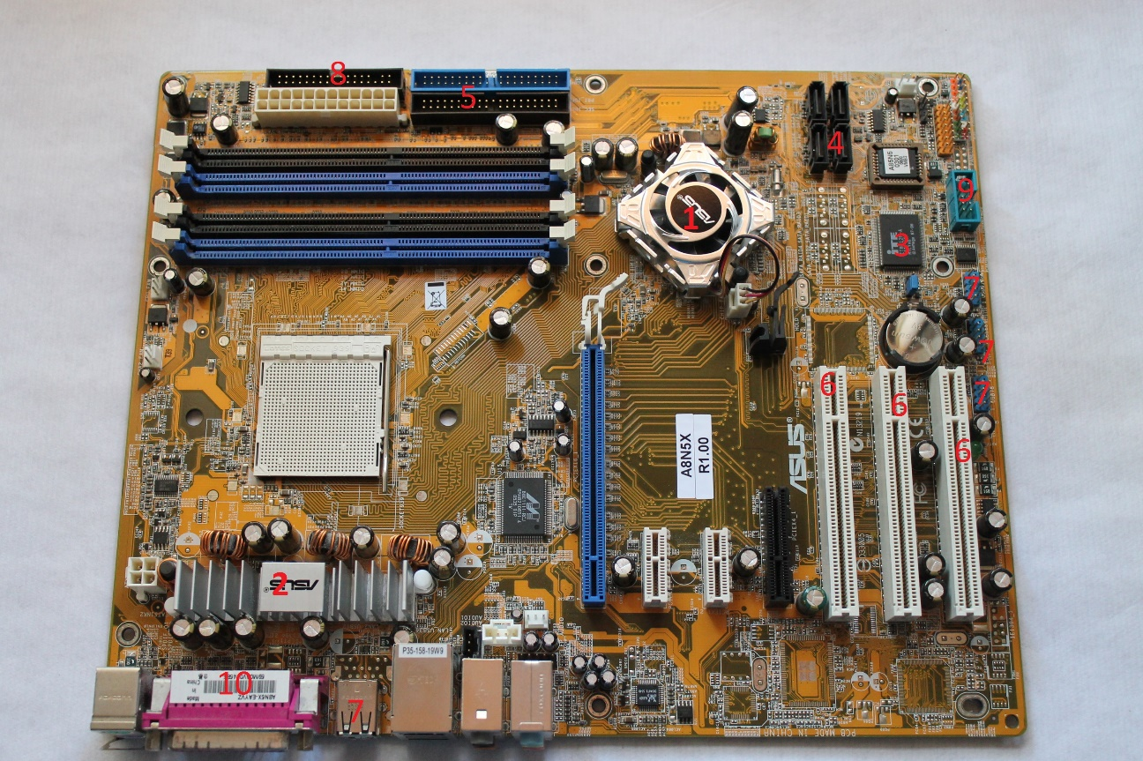

**CUESTIONES AVANZADAS:**

**1.) ¿Qué es el sistema RAID?**

Es un sistema el cual utiliza múltiples unidades de almacenamiento de datos al mismo tiempo. Con ello se consigue mayor integridad y tolerancia a fallos, aparte de más capacidad de almacenamiento.

**2.) Investiga las configuraciones RAID que soporta nuestra placa base.**

RAID 0, RAID 1 y RAID 1+0.

**3.) ¿Qué chip de la placa base contiene la controladora RAID?**

Se encuentra en el puente sur.

**4.) Si queremos instalar en este ordenador un sistema RAID 1+0, ¿qué debemos hacer?¿Dónde se configura?**

Debemos copiar los drivers del RAID desde un CD de soporte a un floppy disk. Luego seleccionamos el disco duro desde la BIOS y reiniciamos el ordenador. Durante la instalación del sistema operativo presionamos F6 para instalar los drivers del RAID. Insertamos el floppy disk que contiene los drivers del RAID y seguir las instrucciones del manual de la placa.

Todo ello será configurado en la BIOS al inicio del sistema.